**Hi-GLASS ― High Resolution Global Land Surface Reflectance Product:**

**Algorithm Theoretical Basis Document and User’s Guide**

**Version 0**

**地表反射率算法文档与用户手册**

作者列表：

2022.5.1

摘 要

Hi-GLASS地表反射率产品用户使用手册简要介绍了地表反射率反演算法，对地表反射率产品的时空分辨率、生产算法以及科学数据集的属性信息等进行了详细描述，旨在使广大用户能够尽快了解并在其科学研究中尽快使用Hi-GLASS地表反射率产品。

## 背景和意义

地表反射率代表某一波段在一定方向上地表对太阳辐射的反射能力，它是反演很多地表参数的重要变量，对于研究地气间辐射能最平衡、地物识别和分类、水分与气候模型等具有十分重要的意义。地表覆盖、地表植被和冰雪监测等都依赖于高精度的地表反射率数据。地基仪器“点”尺度的监测，虽然可以精确地分析不同地物的光谱特征，但这些常规监测通常无法给出全球或区域尺度的地表变化情况。

卫星遥感可以从更大的空间尺度来监测地表状况，经过几十年的研究，目前已经有成熟的大气校正算法。大气校正是遥感数据进行地表参数定量分析的前提，主要是消除大气分子和气溶胶的散射和吸收对地物的影响，并反演获取地物真实反射率。目前大气校正的方法主要有经验线性法和基于物理的辐射传输模型法。经验线性法主要是基于野外实测地物波谱，建立经验线性方程完成大气校正，包括比值法、不变目标法、直方图匹配法和经验线性校正。经验线性法相对简单，易于实现，不足之处在于不能获取地物真实辐射信息。辐射传输模型计算出的反射率具有较高精度。其中，基于6S (Vermote et al. 1997)的MODIS标准产品MOD09给出了全球尺度的地表反射率。然而MODIS标准产品分辨率为250，500和1000 m，空间分辨率粗，难以满足高精度农业监测等领域的需求。

Landsat系列卫星已经在轨四十年，为长时序全球和局地气候变化分析和人类活动监测提供了非常宝贵的数据。USGS为Landsat 4-5 Thematic Mapper (TM), Landsat 7 Enhanced Thematic Mapper Plus (ETM+)开发的Landsat Ecosystem Disturbance Adaptive Processing System (LEDAPS)和为Landsat 8 Operational Land Imager (OLI) 开发的Land Surface Reflectance Code (LaSRC)地表反射率反演软件已经取得了极大的成功，可以高效地获取高精度地表反射率产品。然而，针对高空间分辨率卫星，山区的地形起伏导致了地表接收到的辐射能量异质性明显，现有的地表反射率产品很少考虑地形效应，导致了山地地表反射率数据难以支撑后续山地的地表参数反演和应用；因此，地形校正算法成为山地地表反射率反演中不可或缺的一部分。

## 主要算法简介

Hi-GLASS地表反射率产品首先利用LEPADPS和LaSRC软件反演未经地形校正的地表反射率；再利用地形校正算法结合Hi-GLASS云掩膜产品进行非云地区的山地地表反射率地形校正，最终获得高质量的地表反射率产品。图1为LEDAPS和LaSRCT算法信息。图2为地形校正算法处理流程。

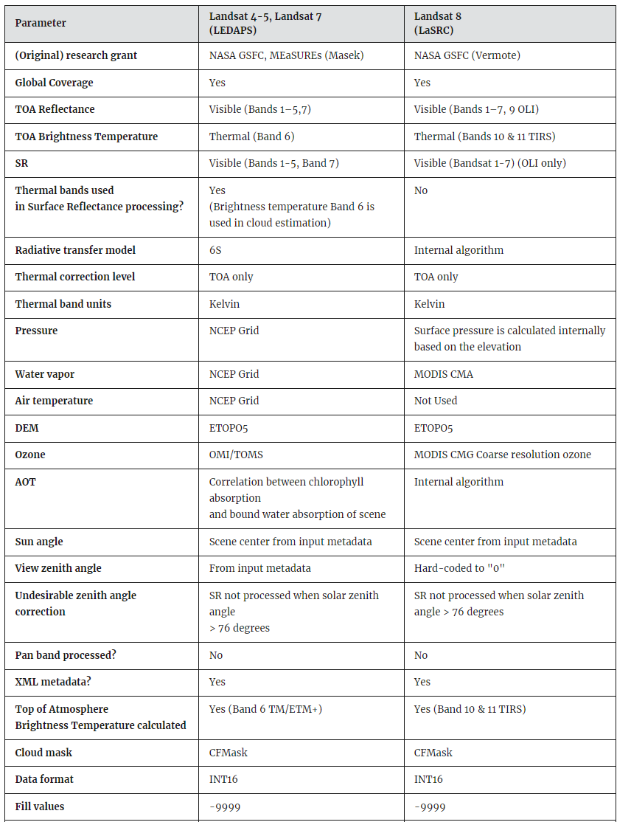

图1 LEDAPS和LaSRCT算法信息（<https://www.usgs.gov/landsat-missions/landsat-collection-1-surface-reflectance>）



图2 地形校正算法处理流程

Hi-GLASS地表反射率产品算法程序流程

1. 大气校正

使用USGS官方算法LEDAPS和LaSRC对Landsat数据进行大气校正。

1. 地形校正

根据Ma et al. (2021)，地形校正算法选用经验回归算法。地形校正仅针对坡度大于5°的像元进行。首先，利用Hi-GLASS云掩膜产品识别出云，针对云覆盖大于50%的区域使用传统的经验回归算法，针对云覆盖小于50%的区域使用地表类型分级的经验回归算法。具体数据处理流程如图2。其中，数字高程模型（digital elevation model, DEM）选用Advanced Land Observing Satellite (ALOS) Global Digital Surface Model “ALOS World 3D-30m (AW3D30)” （<https://www.eorc.jaxa.jp/ALOS/en/aw3d30/data/index.htm>）；地表类型分级的具体做法是利用归一化植被指数（normalized difference vegetation index, NDVI）和归一化差异雪指数（normalized difference snow index, NDSI）来将地表分为雪（NDSI > 0.4）、植被（NDSI < 0.4, NDVI > 0.2）和裸地（NDSI < 0.4, NDVI < 0.2）分别构建地形校正回归参数。

## Hi-GLASS地表反射率产品命名规则和文件格式

HIGLASS地表反射率产品文件名形如：

LXXX_XXXX_PXXRXX_YYYYMMDD_YYYYMMDD_01_T1_TC_bandX_bvXX.tif

比如一个具体的例子是：

LC08_L1TP_040028_20191217_20220208_01_T1_TC_bv00.tif

其中：

1. 产品前缀【LXXX_XXXX】

表示产品输入的原始数据来源，如LC08_L1TP表示产品由Landsat8 L1TP数据生成。

1. 产品行列号【PXXRXX】

表示产品位置所在的行列号。

1. 产品观测日期【YYYYMMDD】

表示产品的观测日期。

1. 产品生成日期【YYYYMMDD】

表示产品生成日期。

1. 产品后缀【TC】

表示该产品为地形校正的地表反射率产品

1. 产品版本号【bandX】

表示产品波段，Landsat 8共生成1-7波段。

1. 产品版本号【bvXX】

表示产品使用算法的版本编号

## Hi-GLASS反照率产品文件内容说明

Hi-GLASS地表反射率产品生产数据空间分辨率为30m，时间分辨率为16天，具体内容如下：

参数说明：地表反射率

数据类型：int16

数据范围：0-10000

填充值：-9999

Scale Factor：0.0001

## 参考文献

Ma, Y., He, T., Li, A., & Li, S. (2021). Evaluation and intercomparison of topographic correction methods based on landsat images and simulated data. *Remote Sensing, 13*, 4120

Vermote, E.F., El Saleous, N., Justice, C.O., Kaufman, Y.J., Privette, J.L., Remer, L., Roger, J.C., & Tanré, D. (1997). Atmospheric correction of visible to middle-infrared EOS-MODIS data over land surfaces: Background, operational algorithm and validation. *Journal of Geophysical Research: Atmospheres, 102*, 17131-17141